a  a | A
b  b | B

c  c | C
d  d | D

e  e | E
f  f | F

g  g | G
h  h | H

i  i | 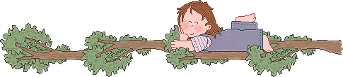  I
j  j | J

k  k | K
l  l | L

m  m | M
n  n | N

o  o | O

p  p | P
q  q | Q

r  r | R
s  s | S

t  t | T
u  u | U

v  v | V
w  w | W

x  x | X
y  y | Y

z  z | Z

